JESEN

- Nacrtaj kakvo sve može biti vrijeme ujesen.

2. Dani u jesen postaju _________________, a noći _____________________.

3. Imenuj i oboji jesenske plodove.
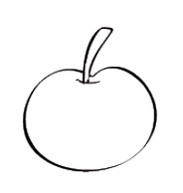 |  | 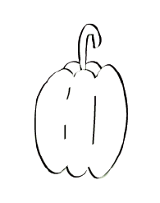 |  | 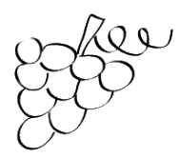

Od voća i povrća ujesen spremamo ________________.

4. Vazdazeleno drvo oboji zelenom, a listopadno smeđom bojom.
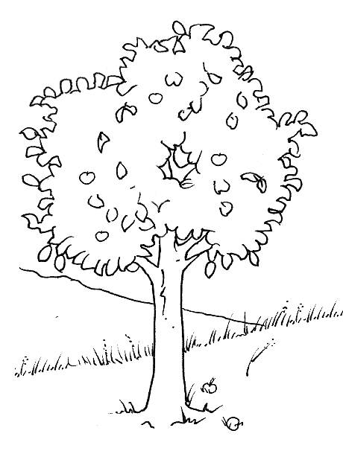
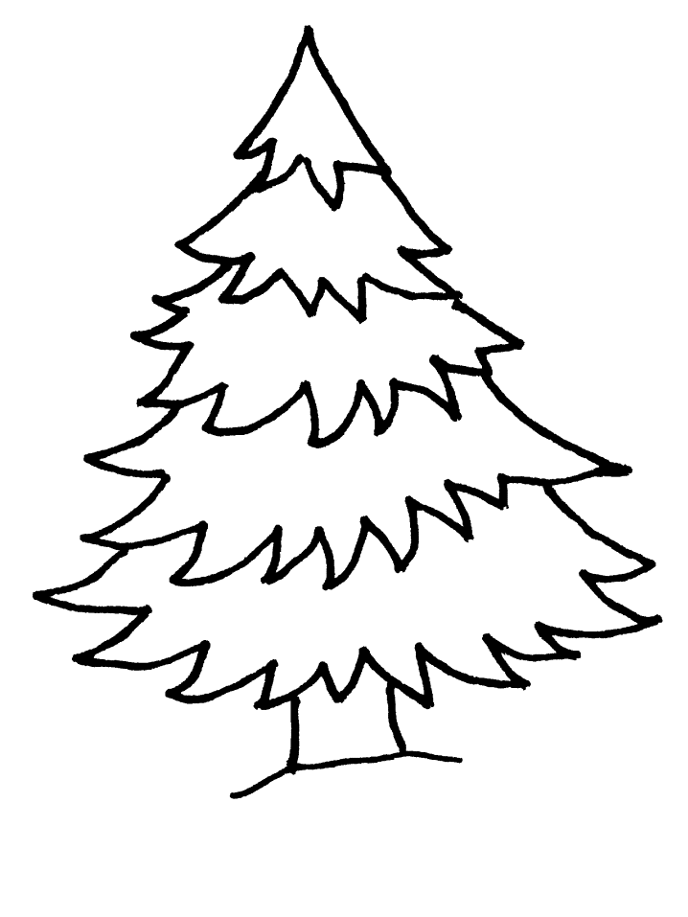

5. Imenuj ptice selice.

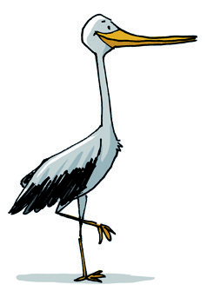 |  | 

